辽宁工程职业学院
2022年单独招生线上考试考生须知

一、考试相关安排及要求
1.考试时间：2022年5月19日（星期四）10:00-11:30
2.考试科目：《语文》150分、《数学》150分、《职业适应性测试》100分
3.考试形式：线上通过超星“学习通”闭卷答题、“腾讯会议”监控。
4.考前准备：（1）身份证原件（有效期内的临时身份证、户籍证明等有效身份证件）、空白A4纸2张（用做草纸），智能手机2部、充电器、畅通的网络等，详见附件1具体要求。
（2）考场环境准备:考前需选择好尽量封闭、安静的环境，按要求调试好双机位，详见附件1。
（3）软件安装：一部手机安装"学习通"APP(用于答卷)，另一部手机安装"腾讯会议"APP（用于考试过程监控）。请从手机应用商店搜索下载并安装，详见附件1。
注意：考生只能用手机进行试题作答！
5.考前演练：定于2022年5月16日，考生9:20进入“腾讯会议”按学院安排分考场分别进入指定会议室，演练前将通过学院官网和微信群等发布会议号、密码。
6.考试要求
(1) 考生须在开考前40分钟进入平台，进行考生信息确认。正式开考15分钟后，迟到考生将不能登录考试系统参加考试，视为放弃考试，考试开始30分钟后方可交卷。
（2）考生要严格按照考试流程完成考试，考生应自觉遵守诚信考试承诺，严格遵守考试纪律，诚信考试。学院将加强对考生人脸识别和考试全过程的核查，对在考试过程中违规的考生，将按照《国家教育考试违规处理办法》等规定严肃处理。对涉嫌犯罪的，移交司法机关依法处理。
在考试前务必按照我院相关通知做好线上考前演练、参加考试，如不参加演练或不按流程操作，考试遇到操作类、技术类等问题自行负责！
（3）禁止考生以任何形式对考试过程及试卷进行录音、录像、录屏、截屏、拍照等，禁止将考试的相关信息泄露或公布，家中有监控的必须关闭，如有违反，按作弊处理。
（4）考试全程只允许考生一人在考试房间，除考生本人外，任何人员不得在考场内出现;考试时，考生不得佩戴口罩、墨镜、帽子、耳机等，头发不得遮挡面部，并露出双耳; 考试中请使用具有前后置摄像头的手机，并保证考试期间前后置摄像头均是打开且无遮挡状态，不得使用美颜及滤镜，不得擅自不能离开考位，否则成绩做无效处理。
（5）考前务必将手机调至免打扰模式，避免来电引起考试中断;建议卸载即时通讯软件，如微信、QQ等，清理与考试无关所有程序，避免由于程序冲突影响考试软件运行;考试过程中如意外来电，立即按"挂掉"按钮，切勿全屏显示或者接听，否则有可能影响考试成绩。
考试期间不允许切屏、分屏、与他人沟通、离开系统（系统中会有实时记录，）!
（6）考生在考试过程中如遇网络、电力中断等突发情况无法进行考试的，应及时通过"腾讯会议"向监考教师招生处老师反映问题。
（7）务必保持手机电量充足，确保在考试过程中不会出现因为手机电量过低自动关机的情况。必须提前准备好电源和移动电源，以便随时使用。建议考试全过程手机一直连接在电源上。
（8）建议使用同样的设备、同一周围环境进行考前演练和正式考试。

二、考务咨询
孙老师：13941010977（考前8:30-11:30,13:30-16:00）
李老师：15642086277（考前8:30-11:30,13:30-16:00）
张老师：13804109761（考前8:30-11:30,13:30-16:00）

三、附件
1.软件安装与使用
2.考试流程及考前演练

附件1：软件安装与使用
受疫情影响，本次考试采取线上考试、闭卷答题、直播监考的形式，依托"超星学习通"＋"腾讯会议"双平台进行。
一、考前准备
特别提醒：考生只能用手机进行试题作答。第一部手机停留在考试界面，不允许切屏打开其他界面，第二部手机屏幕锁定时长设置成"永不"，避免考试期间因手机锁屏造成无法获取监控画面的情况。两台手机均设置为免打扰状态，提前关闭闹铃、微信、QQ 等弹出消息的软件，保证考试过程不受其他因素干扰，影响考试进行。
（一）硬件准备
1.考生需准备智能手机2部（前后摄像头、扬声器、话筒功能齐全完好），一部手机用于试题作答（安装考试软件“学习通APP”），另一部手机用于直播考试场景（安装“腾讯会议APP”）。
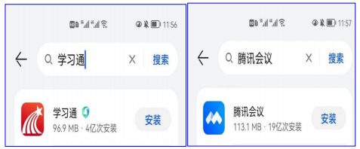

2.手机配置要求∶手机系统须使用android7.0及以上，或鸿蒙系统 2.0及以上，或ios系统10.0以上的近两年上市的主流品牌智能手机（例如华为、小米、oppo、vivo 等机型），否则可能导致考试异常。
（二）软件安装、注册
接收试题用（答卷）的手机安装"学习通"APP，另一台手机安装"腾讯会议"APP用于考试过程监控。请从手机应用商店搜索下载并安装。
1.手机1安装“腾讯会议”
（1） 下载腾讯会议最新版本
手机端腾讯会议为 Android 系统：V3.4.6（404）或 IOS 系统：V3.3.10（401）及以上最新版本。
（2）注册账号
选择“注册/登录”，按照系统提示注册好后再登录。
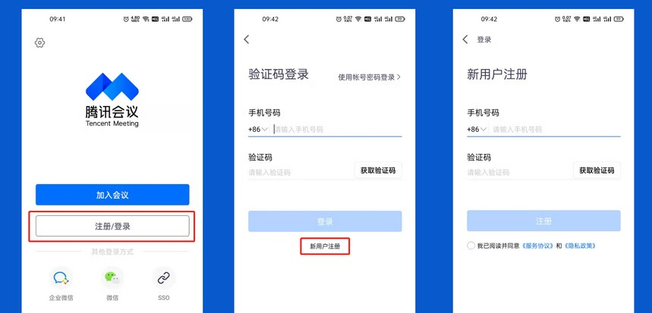

按学院招生信息平台通知的腾讯会议号和密码进入对应会议，并修改自己的名称格式为∶准考证号+姓名。
2.手机2安装“学习通”
（1）下载“学习通”
目前，超星学习通支持Android和IOS两大移动操作系统。下载安装超星学习通前，请确定您的设备符合系统要求。
Android系统：5.1.4或IOS系统：5.1.3.4 及以上最新版本。您可以通过以下途径下载安装超星学习通：
①应用市场搜索“学习通”，查找到图标为的App，下载并安装。
②扫描下面的二维码，跳转到对应链接下载App并安装（如用微信扫描二维码请选择在浏览器打开）。

③移动设备浏览器访问链接http://app.chaoxing.com/，下载并安装App。
注意：Android系统用户通过②③两种方式下载安装时若提示“未知应用来源”，请确认继续安装；IOS系统用户安装时需要动态验证，按照系统提示进行操作即可。
（2）登录“学习通”(因考生信息尚未录入平台，暂时不要登录，此步骤在考前演练时进行。)
①打开学习通，在登录界面选择“其他登录方式”，进入机构账号登陆界面，学校单位输入"辽宁工程职业学院单招考试"，学号为"身份证号"（18位数字），登录密码为"LGZY+身份证后6位"。身份证最后一位为"X"的，请使用大写的"x"，（如∶身份证后6 位为 26401X 的考生，则密码为"LGZY26401X"）。勾选"我已阅读并同意学习通《隐私政策》和《用户协议》"，再点击"登录"。
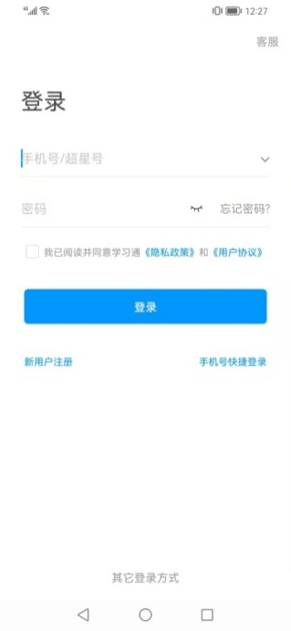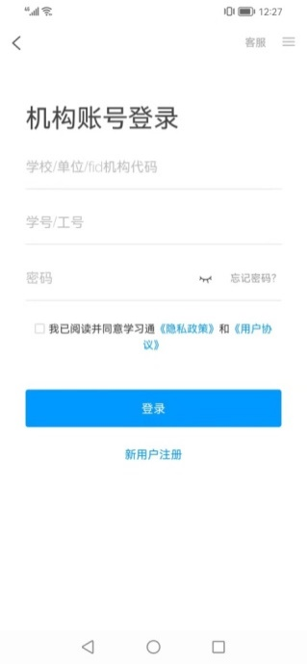
LGZY+身份证后6 位
辽宁工程职业学院单招考试
身份证号"（18位数字）

②完善信息处，请务必点击“跳过”，切勿绑定手机号码！否则可能影响后期入学后在“学习通”的使用。今后不使用学习通、已在“学习通”学习绑定过手机号的考生可忽略。
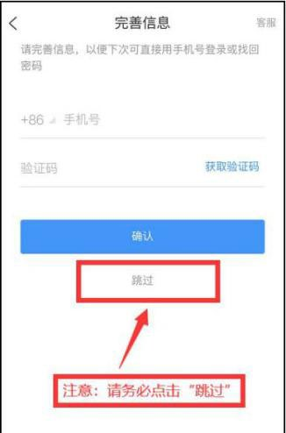
登录后，可在右下角“我”--点击头像进入账号管理--修改密码。
（三）机位调试
采用“双机位”进行考试，应提前调试好机位。
第一机位为安装“学习通”的手机1，用于查看考试通知、答题、交卷等。放置本人胸前 30厘米左右处，保证答题时个人头像在机位视频监控画面中心，保证后置摄像头开启，无遮挡，能够拍摄考生周边环境。
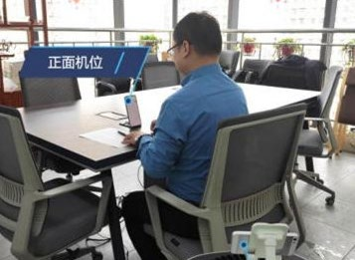
第二机位为安装“腾讯会议”的手机2，用于直播自己的考试全景画面。直播画面必须包含考生个人、手机及周围环境等，可在左后侧或右后侧1.5米左右架设手机，利用手机支架、三脚架或其他物品进行固定，横屏设置，并设置屏幕自动旋转，开启音频（麦克风）并打开摄像头，确保视频监控画面可以充分展示考生面部、答题界面及考试场地周围环境状况，可听到声音。
注意，考场内除双机位以外，不允许开启其他监控设备。
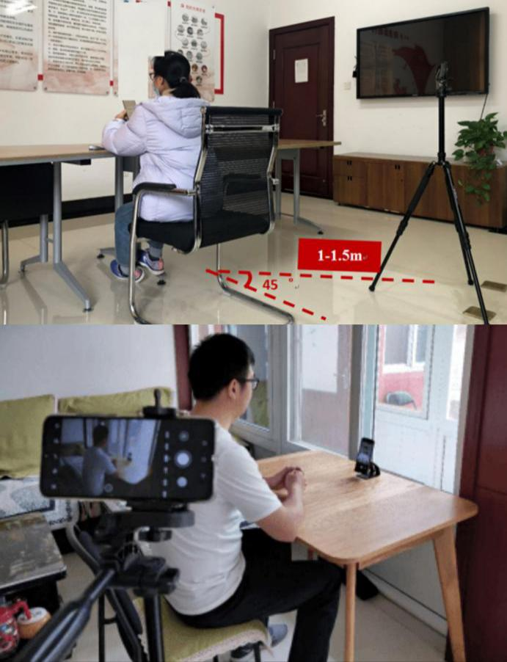

（四）考试环境及测试要求
1.考生须在封闭安静的房间独立进行在线考试，减少周围环境对在线考试产生干扰。考生需保证房间内网络信号质量满足在线考试需求。考试过程中，考试房间内除考生本人外不能有其他任何人员出入，禁止擅自离开考位。考试前需检查考试环境的光线，不能过于昏暗，也不要逆光，可提前通过摄像头，检查环境亮度是否合适。
2.考生桌面允许有空白A4纸2页（纸抬头用正楷工整抄写身份证号、姓名）、黑色签字笔、充电器和插排，并携带本人身份证。除此以外，线上考试场所考生座位1.5米范围内不得存放任何书刊、报纸、资料及电子设备（考试所需电子设备、除外）等。考生考试时不得佩戴耳机、墨镜、帽子、头饰、口罩等，头发不得遮挡面部和耳朵。
3.考生需提前测试设备和网络，须保证考试全程设备电量充足、网络连接正常，确保手机余额充足，确保设备功能、考试环境等满足要求。

附件2：考试流程及演练
一、考试流程
整个考试流程为：进入腾讯会议候考 按监考要求核验身份 按监考老师要求行进入学习通进行身份认证 开始答题 答题完成提交试卷 申请离开考场。
1.进入腾讯会议候考
考生于开考前40分钟以"准考证号+姓名"命名进入腾讯会议考场候考，若不按规则命名，考生无法进入腾讯会议室，将按缺考处理，考试成绩无效。因个人原因延迟进入的，由考生自行承担责任。开考15分钟后，禁止考生进入腾讯会议和考试系统，并按缺考处理。
特别提醒：考试过程将全程录像，考生不得擅自离开腾讯会议监控视线(不能离开考位)，否则成绩做无效处理。如有紧急情况，可以举手联系本场监考老师，等待监考老师的指令。
操作步骤：
- 点击“加入会议”，依次输入发布的“腾讯会议号”、 “准考证号+姓名”（如：准考证号为202203170的考生李华，则个人用户名为“202203170李华”），会议设置勾选“入会开启麦克风”，“入会开启扬声器”和“入会开启摄像头”。
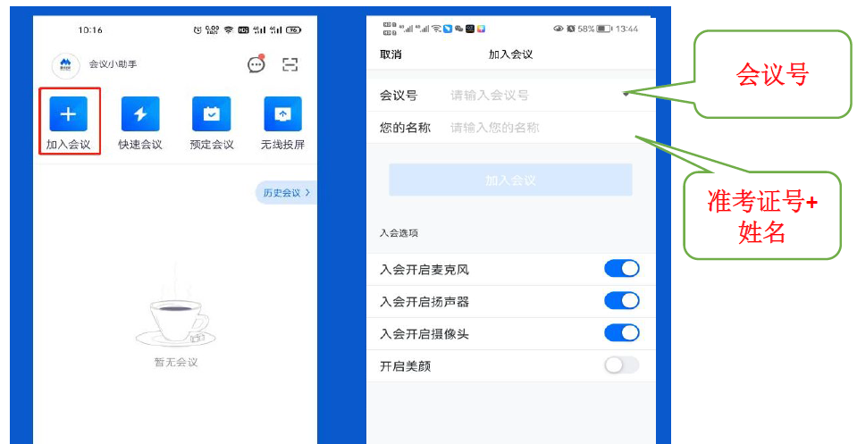
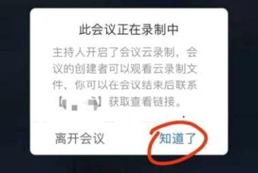
- 考生加入腾讯会议后需同意监考老师录制画面请求，在弹出的对话框选择“知道了”。

- 进入会议室后，听从监考老师的语音安排，向监考老师出示手持身份证并向监考老师语音报告自己姓名，监考老师核对无误后再返回座位等候考试。
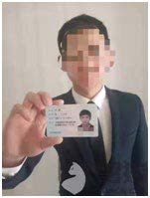
④配合考试环境布置
考生要按照考试环境及测试要求布置考场，如不符合要求，请及时按监考要求调整，如拒不整改将取消考试资格。
2.进入“学习通”进行身份认定
考生通过“其他登录方式”登录“学习通APP”，依次输入“辽宁工程职业学院单招考试”，"身份证"和"登录密码"。
（1）查看考试通知
开考前15分钟，学习通首页点击最下方“消息”，点击“收件箱”；找到“考试通知”，点击进入。
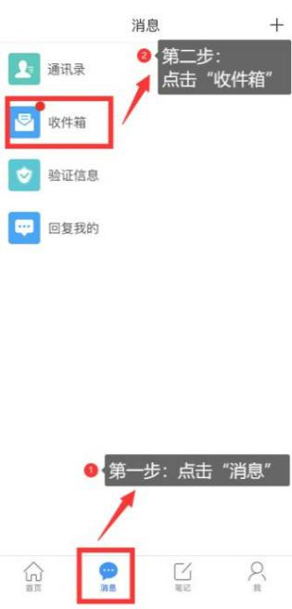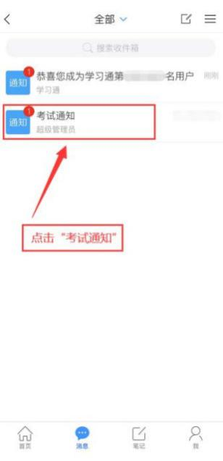
（2）进入考试
点击“考试”按钮，阅读“考试说明”、“考生承诺”等并进行打钩同意后，点击“开始考试”，请提前将手机设置为勿扰模式，不得切屏、锁屏。
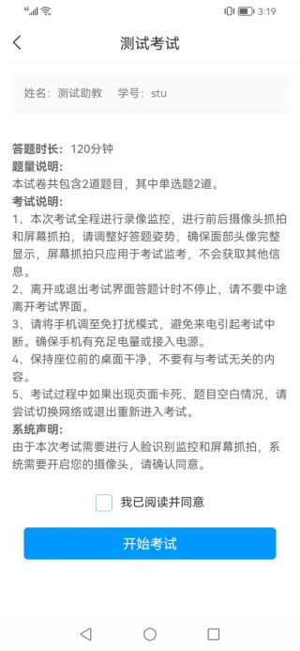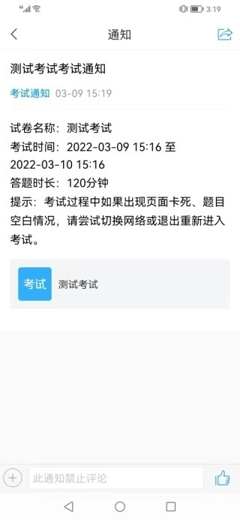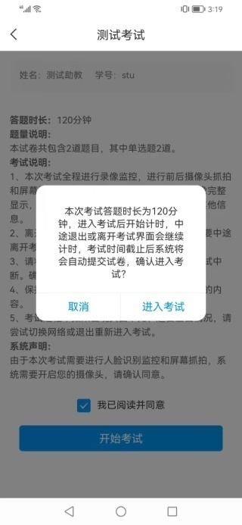
（3）身份验证
进行人脸识别，并根据系统口令进行“眨眼”等动作。注意：人脸识别时请保证周围光线充足，初次使用需允许“学习通”录制/投射您的屏幕，考试全程需保持人脸在前置摄像头范围内，人脸离开超过时常将视为作弊。
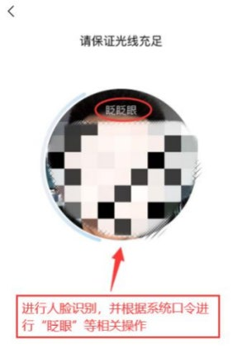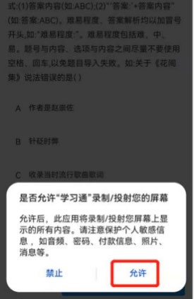
3.开始答题
人脸识别成功后即可进入正式考试界面，每道题点击自己选择答案对应的选项即可（选项加深），点击右下角“下一题”继续作答；到最后一题时系统会提示“已经是最后一题了”，可点击答题界面中间考试位置下方的“答题卡”区域进行整卷浏览，深色的为“已答试题”，浅色的为“未答试题”，可选择任一未答题目来作答，也可选择任一已答题目来修改答案，考生确定没问题后可点击“下一步”进行答题情况核查，左上角有本场考试倒计时。
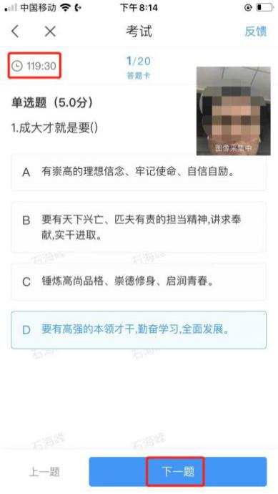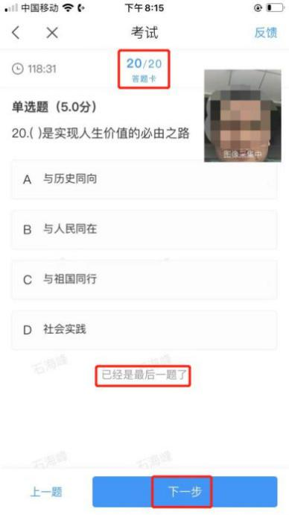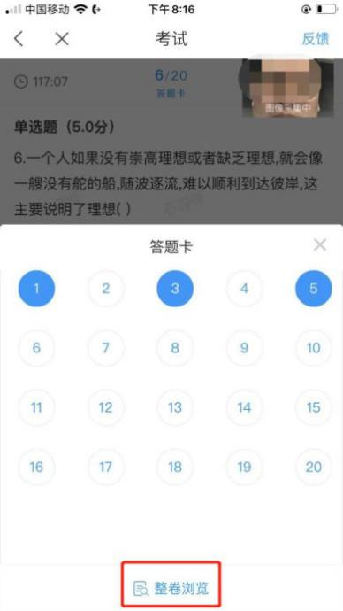
注意：试题只有客观题，直接点击相应的选项即可。
4.交卷
考生点击最下方的“交卷”按钮，若存在未作答题目，系统会有相关提示，请选择“取消”并退回至整卷浏览补充作答，确认无误后，确定提交。成功交卷后，系统会提示“交卷成功”，请务必手动交卷，非正常交卷的考生将没有考试成绩。正式考试开考30分钟以后，考生才允许提前交卷。超时未作答完成，系统将强制收卷。
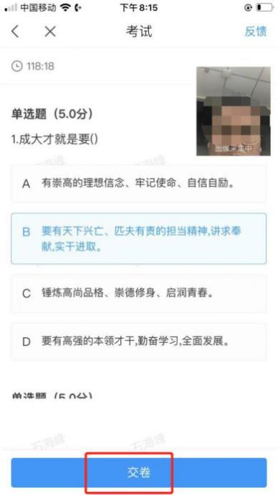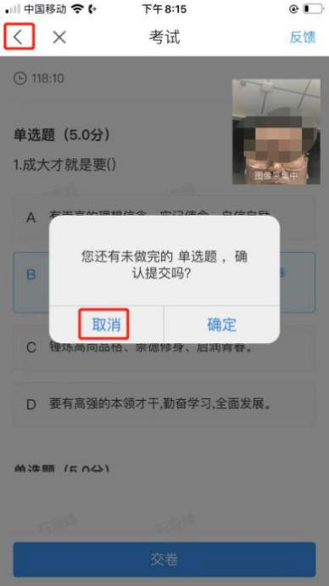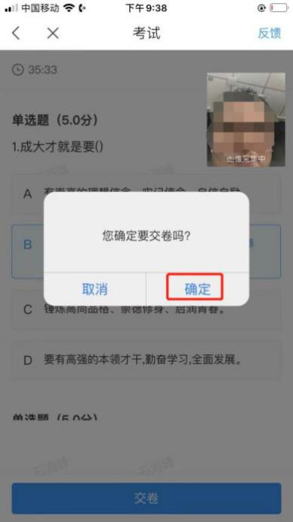
5.申请离开考场
考生交卷成功后，离开考场需点击考试页面右上角“反馈”按钮，在框中输入以下文字：本人已交卷成功，申请离开考场。点击发布后，即可退出考试界面。
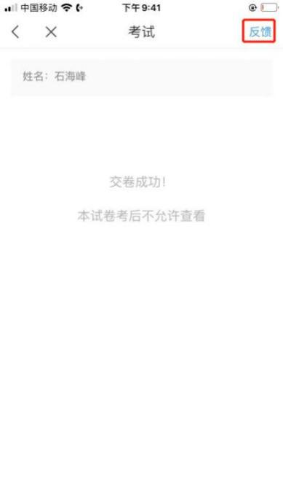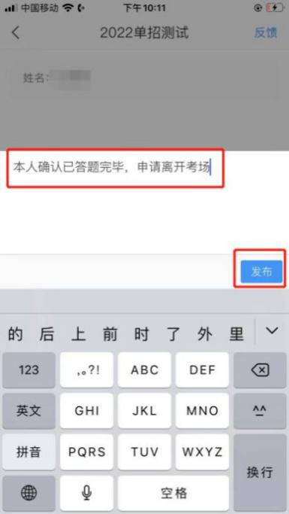
申请离开考场发布成功后，即可退出腾讯会议。退出腾讯会议流程为：第1步：停止视频；第2步：离开会议；第3步：在弹出的对话框中选择“离开会议”。
二、考前演练
学院在正式考试前会组织进行考试模拟演练，模拟演练按照正式考试流程要求进行，模拟考试内容与正式考试内容无关，仅用于流程演练。相关会议号及时关注学院招生信息平台及群通知发布。
演练时间∶5月16日 9∶30--11∶30，考生9∶00前完成调试。根据演练情况，确定是否增加1次演练，具体以监考通知为准。
候考考生在考前务必按时参加考试流程培训和线上考前模拟演练，根据通知会议号登陆，熟悉操作流程及相关事件处理，如不参加演练或不按流程操作，正式考试中遇到操作类、技术类等问题自行负责。
考生考前演练安排
演练内容 | 详细内容及要求 |  | 形式
软件安装及登录 | 1、提前下载学习通，并操作登录考生账号  2、提前下载腾讯会议，并注册账号及登录 |  | 线上
重要事项说明 | 1、考生桌面允许有空白A4纸(2页)、黑色签字笔、充电器和插排，并携带本人身份证。考试全过程禁止其他人员出入考试场所，禁止擅自离开考位。  2、正式考试前需听从监考老师的语音安排，向监考老师出示手持身份证，并向监考老师语音报告自己姓名，监考老师核对无误后再返回座位等候考试。  3、考试将全程录像，考生不得擅自离开腾讯会议监控视线(不能离开考位)，否则成绩做无效处理。  4、考试过程中不允许切屏、分屏、与他人沟通、离开系统(系统中会有实时记录，请提前将手机设置为免打扰模式)!  5、考试中请使用具有前后置摄像头的手机，并保证考试期间前后置摄像头均是打开且无遮挡状态,会有监考老师通过系统检测考生考试画面，如有违规现象自行负责!  6、务必将手机调至免打扰模式，避免来电引起考试中断;卸载即时通讯软件，如微信、QQ等;进入考试系统前，须关闭手机上与考试无关网页及应用程序,避免由于程序冲突影响考试软件运行;考试过程中如意外来电，立即按“挂掉'按钮，切勿全屏显示或者接听，否则有可能影响考试成绩。  7、学生在考试过程中如遇网络、电力中断等突发情况无法进行考试的，应及时通过“腾讯会议”向监考教师反映问题，如若“腾讯会议”无法正常运行，请一分钟内电话联系监考教师，说明情况，等待安排！  8、建议考生应处在同一周围环境，使用同样的设备进行模拟考试与正式考试。 |  | 线上
考试全流程 | 候考 | 1、加入腾讯会议，并以准考证号+姓名命名；  2、向监考老师出示身份证，语音播报自己的姓名等；  3、考试环境如不符合要求，按监考教师要求及时整改； | 线上
考试全流程 | 人脸识别、身份认证 | 1、如何根据系统提示进行眨眼、点头等人脸识别操作；  2、“学习通”如何查看考试通知；  3、人脸识别异常学生应如何处理； | 线上
考试全流程 | 开始答题 | 1、客观题如何进行选项选择；  2、如何查看考试剩余时间提示；  3、答题过程中的注意事项； | 线上
考试全流程 | 交卷 | 1、交卷前如何检查题目是否有遗漏未作答；  2、如何正确交卷。 | 线上
考试全流程 | 申请离开考场 | 1、交卷后如何发布“申请离开考场”的反馈；  2、如何退出腾讯会议 | 线上
突发状况处理 | 1、考生如遇网络中断、电力中断导致考生无法进行，应如何向监考老师反馈问题；  2、考生在人脸识别异常无法进入考试，应如何向监考老师反馈处理；  3、考试过程中监控视频中断，应如何向监考老师反馈。 |  | 线上

